Лекция 6
Применение адиабатического и дрейфового приближений. Открытые магнитные ловушки.
Квазистационарные открытые системы: пробкотрон. Желобковая неустойчивость. Принцип “Min.B”. Плазменные центрифуги.

Зеркальные ловушки (пробкотроны)

На использовании адиабатической инвариантности магнитного момента заряженной частицы в магнитном поле основаны открытые магнитные ловушки.
Рассмотрим движение заряженной частицы в постоянном во времени аксиально-симметричном магнитном поле соленоида, усиленном на обоих концах. Форма силовых линий магнитного поля для этого случая изображена на рис.6.1.
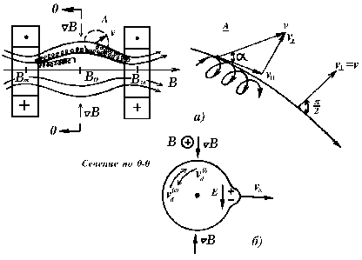 Пусть в некоторой точке А родилась заряженная частица, движущаяся со скоростью $\vec{v}$, направленной под углом α к силовой линии магнитного поля (0≤α≤π). Используя определение поперечного адиабатического инварианта, и учитывая, что $v_{\hat{}=v\text{sin}α}$, можно получить соотношение:
$\frac{{\text{sin}}^{2}α}{B}=\frac{m}{{\text{mv}}^{2}/2}$, (6.1)
Рис.6.1. Заряженная частица в магнитном поле пробкотрона.

где В - величина индукции магнитного поля в точке «рождения» частицы.
Заметим, что поскольку правая часть (6.1) представляет собой отношение двух сохраняющихся величин – адиабатического инварианта μ и полной кинетической энергии mv²/2, то это соотношение справедливо не только в начальной точке, но и в любой другой точке вдоль траектории частицы, если под величинами α и В понимать текущие значения угла наклона и магнитной индукции. Иными словами, согласно (6.1) при смещении частицы вдоль траектории изменение одной из величин sin²α или В вызывает пропорциональное изменение другой из них. Но тогда мы видим, что при движении в область с увеличивающимся магнитным полем по мере роста величины индукции магнитного поля угол наклона скорости частицы по отношению к силовой линии, а, следовательно, и поперечная компонента скорости частицы v⊥ должны увеличиваться. Если синус этого угла достигнет предельного значения, равного единице, то будет v⊥=v, а продольная скорость частицы обратится в ноль, v||=0. Частица перестанет смещаться вдоль силовой линии - она отразится и станет двигаться назад по направлению к центру системы (рис.6.1,a), затем, пройдя область с минимальным магнитным полем, достигнет противоположного конца, где поле вновь увеличивается, вновь отразится теперь здесь, и так далее. Другими словами, частица окажется “запертой” между магнитными пробками (в англоязычной литературе - mirrors, а пробкотрон называют mirror machine). Очевидно, что в поле данной системы могут удерживаться не все частицы, а только те, скорость которых в точке рождения имеет достаточно большой угол наклона к силовой линии, с тем, чтобы в сечении с наибольшим значением В (или раньше) частица отразилась. Отношение максимального поля В_{m} к минимальному В₀ вдоль оси системы (см. рис.6.1,а),
$R={B_{m}}/{B_{0}}>1$,
называют пробочным отношением, и для удержания частиц, родившихся в центре, необходимо, чтобы было выполнено неравенство
$\text{sin}α{³1}/{\sqrt{R}}$. (6.2)
Для всех остальных частиц величина sin α должна быть еще больше, чтобы они оставались в ловушке. А те частицы, для которых выполнено обратное неравенство
$\text{sin}α<1/{\sqrt{R}}$, (6.3)
уйдут из ловушки вдоль силовых линий магнитного поля.
Эти неравенства несложно обосновать следующим образом. Обозначим посредством α_{m} угол наклона скорости по отношению к силовой линии магнитного поля в области, где индукция достигает максимального значения В=В_{m}. Эти величины должны быть связаны соотношением, которое можно получить, просто заменив в (6.1) α на α_{m} и В на В_{m}:
$\frac{{\text{sin}}^{2}α_{m}}{B_{m}}=\frac{2m}{{\text{mv}}^{2}}$.
Пусть, далее, В₀ величина индукции магнитного поля в центре системы, где первоначально расположена частица. Тогда соотношение (6.1) в этом положении должно быть записано в виде:
$\frac{{\text{sin}}^{2}α}{B_{0}}=\frac{2m}{{\text{mv}}^{2}}$.
Правые части в этих формулах совпадают, следовательно, получаем
$\frac{{\text{sin}}^{2}α_{m}}{B_{m}}=\frac{{\text{sin}}^{2}α}{B_{0}}$,
или
${\text{sin}}^{2}α_{m}=\frac{B_{m}}{B_{0}}{\text{sin}}^{2}αºR{\text{sin}}^{2}α$.
Поскольку левая часть этого равенства не превосходит единицу, то во всех «разрешенных» для движения частицы областях должно быть $R{\text{sin}}^{2}α≤1$, т. е. частицы наверняка покинут ловушку, если выполнено условие (6.3). В противном случае, когда выполнено условие (6.2), область с максимальным полем для частицы оказывается недостижимой, и она не может покинуть ловушку.
Конус направлений, в пределах которого частицы покидают ловушку, носит название опасного конуса потерь. Системы, в которых все силовые линии выходят за пределы рабочей камеры, называют открытыми, к ним относятся все пробкотроны. Из-за симметрии геометрии удерживающего магнитного поля такие ловушки еще называют аксиально-симметричными ловушками.
Следует отметить, что условие удержания (6.2) в аксиально-симметричной ловушке является универсальным − оно не зависит ни от заряда, ни от массы, ни от величины модуля скорости, а определяется лишь отношением продольной и перпендикулярной (по отношению к магнитному полю) компонент скорости. Правда, это справедливо для отдельной частицы: реально в плазме частицы рассеиваются при столкновениях, направление вектора скорости при этом изменяется, может попасть в опасный конус и частица покинет ловушку. Медленные частицы рассеиваются быстрее (так как для них сечение кулоновского рассеяния больше, $s_{c}$∼$\frac{1}{E^{2}}$), поэтому они быстрее уходят, и в спектре частиц возникает “провал” в области малых скоростей. Кроме того, с повышением плотности плазмы в игру вступают собственные поля плазмы. Это − причина возникновения неустойчивости, о ней будем говорить позже.
Если магнитное поле в пробке нарастает во времени, то, вследствие сохранения поперечного адиабатического инварианта, увеличивается модуль поперечной компоненты скорости v⊥ и улучшается удержание − при этом изменится пробочное отношение В_{m}/В₀, и отражение частиц произойдет ближе к центру пробкотрона. Следовательно, область продольных осцилляций частиц сокращается и, согласно (5.6), должна увеличиться и продольная компонента скорости v|| за счет сближения отражающих частицу упругих стенок. Точное решение подобной задачи о движении частицы в переменном и неоднородном магнитном поле является сложной проблемой.
Следует отметить, что при сжатии растет и плотность числа частиц, так как при росте магнитного поля возникает вихревое электрическое поле и появляется дрейфовая скорость, направленная так, что частицы собираются к центру системы.
Величину напряженности электрического поля и соответствующую ей скорость дрейфа можно оценить следующим образом. Обозначим радиус области, занятой плазмой, R(t), тогда из теоремы о циркуляции,
$\int_{0}^{2p}{E_{j}Rdj\text{=-}\frac{1}{c}\int_{0}^{R(t)}{\frac{¶B_{z}}{¶t}2p\text{rdr}}}$,
получаем
$E_{j}\text{=-}\frac{R}{2c}\frac{{\text{dB}}_{z}}{\text{dt}}$.
Приближенно считаем магнитное поле однородным в пределах окружности с радиусом R(t). Определяя далее скорость дрейфа
${\vec{v}}_{d}=c\frac{E_{j}}{B_{z}}{\vec{e}}_{r}$,
приходим к соотношению
$\frac{\text{dR}}{R}\text{=-}\frac{1}{2}\frac{{\text{dB}}_{z}}{B_{z}}$,
или
$R^{2}B_{z}=\text{const}$.

Это соотношение выражает сохранение магнитного потока, пронизывающего поперечное сечение поверхности (часто называемой дрейфовой поверхностью), по которой движется частица при её дрейфе в неоднородном магнитном поле (см. рис.6.1,а,б) - еще одного, так называемого третьего адиабатического инварианта, после поперечного, отвечающего быстрому вращению по ларморовской окружности, и продольного, отвечающего более медленным продольным осцилляциям частицы между пробками.
Если полное число частиц N=nΩ (где Ω - объем плазмы) остается постоянным, то, грубо определяя объем плазмы как Ω ~ R²l, получаем
$N=n_{0}R_{0}^{2}l_{0}={\text{nR}}^{2}l$,
или
$\text{nl}=n_{0}l_{0}{\left(\frac{r_{0}}{r}\right)}^{2}=n_{0}l_{0}\frac{B}{B_{0}}$.
Следовательно, число частиц плазмы в расчете на единицу площади поперечного сечения (погонная плотность) меняется во времени пропорционально напряженности магнитного поля.

Принцип “минимума B”

В центральной части пробкотрона (рис.6.1) магнитное поле убывает по радиусу от центра, поэтому $ÑB$ направлен к центру. Для одиночной частицы − это причина дрейфа по азимуту вокруг оси системы, но частицы разных знаков дрейфуют навстречу друг другу, возникает дрейфовый ток, который, очевидно, направлен так, что вызывает уменьшение магнитного поля соленоида. Плазма как бы «выталкивает» удерживающее её магнитное поле. Если плотность плазмы достаточно велика, то эффект будет существенным. Он реально используется для измерения давления плазмы по величине вытесняемого поля - измерения так называемого диамагнитного сигнала. Если система идеально симметрична относительно оси, то дрейфовые потоки замкнуты, и накопления заряда не происходит. При нарушении симметрии сценарий последующих событий приобретает драматический характер. Предположим, что на боковой поверхности плазмы возникает выступ (см. рис.6.1,б) – «плазменный язык». Это возмущение свободно «растекается» вдоль силовых линий, ввиду отсутствия противодействия такому растеканию, а потому быстро превращается в вытянутый вдоль силовых линий магнитного поля желобок. По этой причине обсуждаемую нами сейчас неустойчивость обычно называют желобковой. В области желобка дрейфовые потоки не замкнуты, как это схематично показано на рис. 6.1,б. Поэтому здесь произойдет разделение зарядов и возникнет поляризационное электрическое поле Е, направленное таким образом, что результирующий дрейф в скрещенных $\vec{E}´\vec{B}$ полях будет способствовать росту первоначального возмущения, завершающегося выбросом плазмы на стенку камеры.
Это проявление диамагнетизма плазмы: она всегда стремится перейти в область более слабого магнитного поля. Поэтому при создании систем для удержания плазмы нужно располагать плазменный сгусток по возможности так, чтобы магнитное поле возрастало от него во всех направлениях, т.е. располагать плазму в области минимального магнитного поля. Именно по возможности, поскольку создание конфигураций магнитного поля, в которых поле нарастало бы во всех направлениях, очевидно, невозможно. Речь может идти лишь о нарастании наружу в среднем, когда вклад участков с благоприятной для удержания кривизной силовых линий превалирует над вкладом участков с неблагоприятной кривизной, где поле убывает. Это, по сути дела, и выражает содержание принципа «минимума В». Упрощенно соответствующее этому принципу условие можно сформулировать следующим образом. Выделим мысленно в пределах объёма, занимаемого плазмой, силовую трубку длиной l и сечением S, вытянутую вдоль силовых линий и наполненную плазмой. В равновесии такая трубка занимает положение, отвечающее минимальной потенциальной энергии. Сама по себе такая трубка под действием сил давления стремится расшириться. Пусть для простоты давление плазмы в пределах этой трубки постоянно − мы поступаемся здесь строгостью ради наглядности. Итак, плазма стремится увеличить свой объем
$Ω=\int{\text{dSdl}}$.
Поделив и домножив подынтегральное выражение на величину индукции магнитного поля, запишем эту формулу в виде
$Ω=\int{(\text{BdS})\frac{\text{dl}}{B}}$.
Поскольку пронизывающий эту трубку магнитный поток
$F=\int{\text{BdS}}$
постоянный, то эту (положительную!) постоянную можно вынести за знак интеграла, и мы получаем
$Ω=F\int{\frac{\text{dl}}{B}}$.
Интеграл здесь берется вдоль силовой линии. Чтобы равновесное положение выделенной плазменной трубки было устойчивым, она должна иметь в этом положении максимальный объем. Следовательно, при любом «виртуальном» смещении трубки вариация
$d\int{\frac{\text{dl}}{B}<0}$
должна быть отрицательна. Это и есть (в упрощенной форме) содержание принципа «минимума В».
Предложены различные способы создания магнитных полей, удовлетворяющих этому принципу: наложение на поле простого пробкотрона “стержней Иоффе” (рис.6.2) (названных так по фамилии автора, впервые предложившего и реализовавшего идею такой стабилизации), применение специальных катушек типа “бейсбол” (рис.6.3) и др. Соблюдение принципа “минимума В” обязательно, иначе в открытых ловушках плазма устойчиво не удерживается.

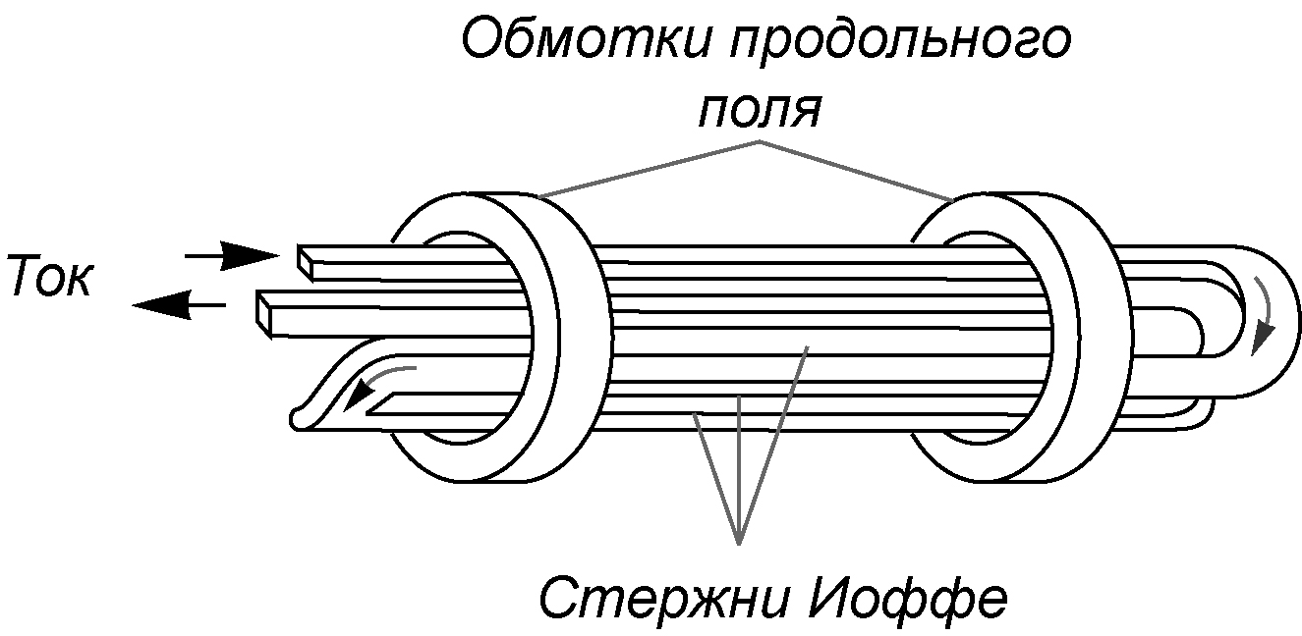 | 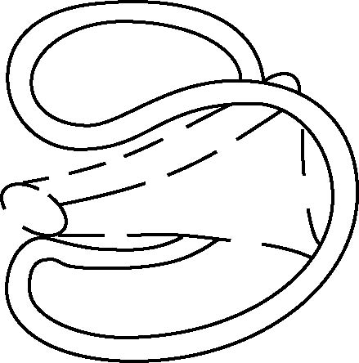
Рис.6.2. Схема создания поля с “минимумом B” | Рис.6.3. Обмотка “бейсбол”

Плазменные центрифуги

В цилиндрических системах с аксиальным полем $\vec{E}$ и радиальным полем $\vec{B}$ (или с аксиальным полем $\vec{B}$ и радиальным полем $\vec{E}$) плазма будет вращаться по азимуту с дрейфовой скоростью $v_{E}=c\frac{E}{B}$. Второй вариант конструктивно проще, его для определенности и будем обсуждать. Возникает центробежная сила $F={{\text{mv}}_{E}^{2}}/r$, тем большая, чем больше масса частицы. Эта центробежная сила направлена по радиусу и в свою очередь создает дрейфовую скорость (разного знака для электронов и ионов, но в упрощенном рассмотрении забудем об электронах), складывающуюся со скоростью v_{E}. Так как при заданном радиусе эта добавка разная для частиц с разной массой, то между частицами возникает сила трения F_{mр}, направленная по касательной к окружности, тормозящая тяжелые и ускоряющая легкие ионы. Под действием этой силы трения появится дрейф тяжелых частиц от центра, а легких - к центру системы. Ионы будут разделяться по массам, как и в обычной центрифуге, но скорости вращения можно сделать большими, значит, может быть большим и коэффициент разделения. Реально все сложнее и надо учитывать трение за счет столкновений с электронами, термодиффузию, взаимодействие со стенками и т.д. Ведется много исследований по применению подобных центрифуг для разделения элементов (или химических соединений) и даже изотопов.

